附件1-2：

**开题检查记录表**

|  |  |  |  |
| --- | --- | --- | --- |
| 学生姓名 | 裴浩楠 | 学 号 | 20201105657 |
| 专 业 | 计算机科学与技术 | 开题日期 | 2023/10/28 |
| 指导教师 | 苟燕 | 职 称 | 副教授 |
| 设计（论文）题目 | 基于SpringBoot+Mybatis+Vue的学生德育量化考核系统 | | |
| 指导教师评语：  该项目具有一定的创新性和实用性，工作量达到毕业设计要求，同意开题。  签字： | | | |
| 检查记录（答辩记录）： | | | |
| 是否通过开题： □通过   □不通过 | | 成绩： | |
| 答辩组长签字： | | 答辩组成员： | |
| 答辩秘书签字： | |  | |



**内蒙古师范大学计算机科学技术学院**

**毕业设计（论文）开题报告**

**题 目:基于SpringBoot+Mybatis+Vue的学生德育量化考核系统**

**专 业: 计算机科学与技术**

**姓 名: 裴浩楠**

**学 号: 20201105657**

**指导教师: 苟燕**

**日 期: 2023/10/20**

**计算机科学技术学院制**

一．课题来源及研究的目的和意义

**课题来源：**随着国家的蓬勃发展，科技日新月异，目前我国各个院校学生德育量化考核，已经成为学生管理的重要组成部分，对提高学生管理水平有着重要的作用。而大部分量化考核软件在运行过程中有着很多不合理的地方，这导致学生对自己德育考核成绩充满迷惑。

**研究目的和意义：**通过该系统，对学校的德育量化考核进行统一的科学化、高效化、信息化的管理。建立一个基于互联网的学生德育量化考核系统，通过多平台、多用户、多渠道考核信息录入，再根据考核标准得到学生的量化考核成绩，实现学生德育公平公正的量化考核，提高学生德育考核工作的效率。

实现对考核指标在考核标准的基础上进行量化管理，对于学校整体的信息化起到了积极地作用，另一方面帮助学生之间互帮互助、加强学生之间的联系、促进学生之间的良性竞争。从一定程度上摆脱了目前存在的德育量化考核问题。

二．国内外在该方向的研究现状及分析

在技术实现上，该系统采用SpringBoot作为后端框架，实现学生德育量化考核系统的各项业务逻辑和数据处理。Mybatis作为持久层框架，实现数据的持久化操作。Vue作为前端框架，提供友好的用户界面和交互体验。

在研究现状上，目前基于SpringBoot+Mybatis+Vue的学生德育量化考核系统已经得到了广泛的应用和研究。国内外许多学者和开发人员已经对该系统进行了深入的研究和探讨，包括系统的需求分析、设计、实现和测试等方面。同时，也已经有不少成功的案例和实际应用。

然而，对于学生德育量化考核系统的设计和实现，仍存在一些问题和挑战。例如，如何保证数据的准确性和安全性，如何提高系统的可靠性和稳定性，如何优化系统的性能和用户体验等。因此，需要进一步研究和探讨该系统的各个方面，以提高系统的性能和实用性。

在研究方向上，可以进一步考虑以下方面：

系统优化：针对现有系统的不足和问题，提出更加优化的设计方案和技术实现。

数据分析：利用大数据和人工智能等技术，对学生德育量化考核数据进行深入分析，为德育教育提供更加科学和有力的支持。

移动化：随着移动设备的普及，可以将该系统移植到移动设备上，方便用户随时随地进行操作和使用。

安全性：为了保证数据的准确性和安全性，需要采取更加严格的措施和技术手段，确保系统的安全性和稳定性。

三．主要研究内容

**1.功能模块图**

学生德育量化考核系统可以分为五个模块，学生模块、学生工作处管理人员模块、学生干部模块、辅导员模块和管理员模块。

**1.1学生模块**

学生模块主要功能有注册账户、登录、更改个人信息、提交信息、上传考核证明、查看自己考核结果与个人信息。部分学生拥有学生干部身份，负责学生日常行为考核情况、宿舍检查情况，早操、晚自习出勤情况、集会出勤以及卫生清洁区保洁等项目量化考核工作。

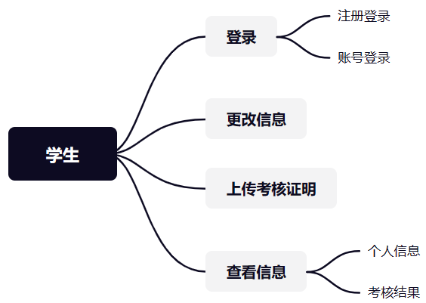图1 学生模块

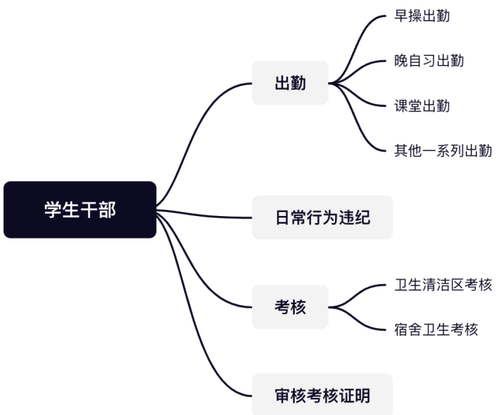

图2 学生干部模块

1.1.1登录功能：

可以提供注册账号和登录系统的功能；然后根据不同用户权限，进入功能不同的界面。学生干部同时拥有学生模块的全部功能。

1.1.2核心功能：

更改信息：学生填写个人基本信息包括姓名，性别，年龄，学校，专业等，便于数据库实时更新学生的准确信息；

上传考核证明：在学年考核时使用，学生可以提交文字，图片作为证明材料进行上传；

查看信息：学生查看自己填写的简历是否正确，同时可以查看到自己的考核结果。

1.1.3学生干部特色功能：

出勤：学生干部可以记录早操、晚自习、课堂等一系列出勤情况，将缺勤情况记录在缺勤人的数据对应位置；

日常行为违纪：学生干部将详细情况填写在违纪人员的数据对应位置；

考核：不同的学生干部负责不同的考核内容，对每位学生进行考核记录；

审核考核证明：学生干部审核学生提交的考核证明，没有问题提交至辅导员处。有问题则打回，提醒学生存在的问题并且催促在短时间内再次提交。

**1.2辅导员**

辅导员负责班级工作计划，主题班会活动、学生实习情况、学生学费缴纳情况，以及班主任值班日报等项目的量化考核。

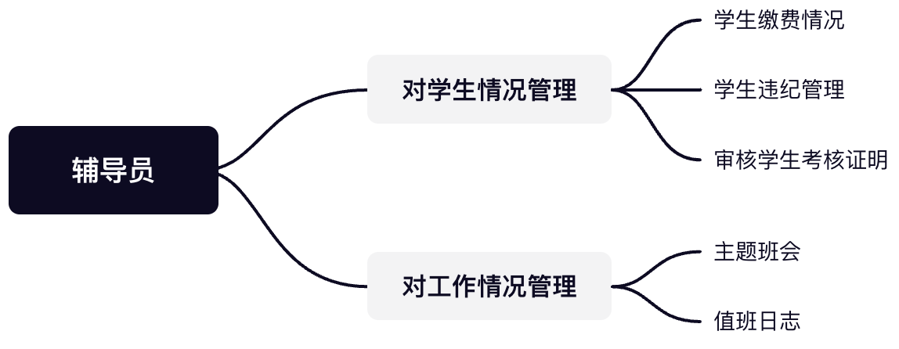

图3 辅导员模块

1.2.1对学生情况管理

学生缴费情况：辅导员可以通过查询学生信息，统计出所有学生各学年的缴费情况；

学生违纪管理：查看学生干部上报的记录，根据实际情况决定是否保留。同时，也可以添加与更改内容；

审核学生考核证明：辅导员审核学生干部审核过的考核证明，没有问题提交至学生处。有问题则打回，给学生提醒存在的问题并且催促在短时间内再次提交。

1.2.2对工作情况管理

主题班会：辅导员可以将自己每次主题班会信息上传记录；

值班日志：辅导员可以将自己每次值班情况上传记录。

**1.3学生工作处管理人员**

学生工作处管理人员主要负责考试违纪、专业技能竞赛、各项文体活动获奖、志愿者服务、以及特殊奖励等项目的量化考核，并对考核数据进行查询统计。

图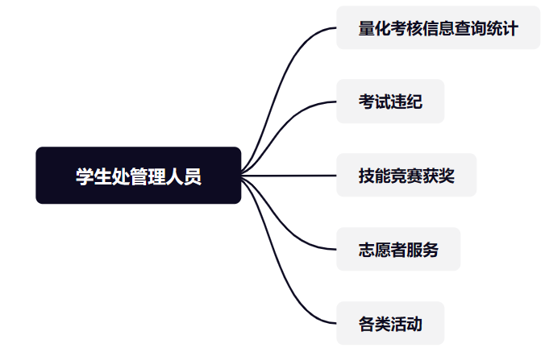4 学生处管理人员模块

1.3.1量化考核信息查询统计

在学生处可以随时查询每一位学生的考核信息，并且可以根据班级、专业、学院等不同级别类型进行数据统计。

1.3.2考试违纪

如果收到考试违纪情况，将其信息记录至学生信息板块。

1.3.3技能竞赛获奖

在学生上传考核证明审核通过后，直接记录在数据库。

1.3.4志愿者服务

在学生上传考核证明审核通过后，直接记录在数据库。

1.3.5各类活动

在学生上传考核证明审核通过后，直接记录在数据库。

**1.4管理员**

管理员负责学生管理、专业管理、班级管理、班干部管理、辅导员（或班主任）管理以及学生工作处工作人员等基本信息设置，并分配不同的操作权限。负责量化考核管理模块中相关考核项的增设、修改删除以及评分标准的设定。

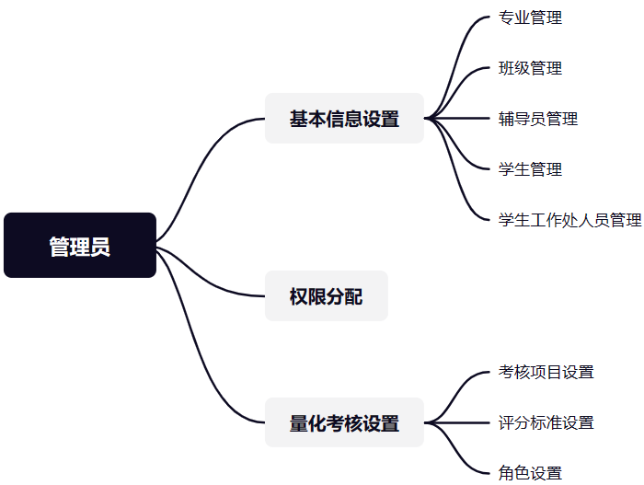

图5 管理员模块

1.4.1基本信息设置

专业管理：根据不同学院的实时政策与要求，对专业对信息进行更改或者是补充说明；

班级管理：根据学校对不同学院对规划进行班级划分，也可以对班级内部所有数据进行更改；

辅导员管理：根据实际情况设置改用户所有者，并且可以对其所有信息与权限进行更改；

学生管理：对每一位学生都有最高权限的管理级别。

学生工作处人员管理：可以设置对不同账号设置学生处工作人员权限，使其可以完成系统内对信息对管理。

1.4.2权限分配

根据不同人员的工作内容，按照需求对不同用户开放不同的权限。

1.4.3量化考核设置

根据不同的考核内容，在相关负责人的确认下，对考核说明与考核证明标准进行更改。

**2.业务流程图**

本系统的业务流程主要是三个板块。

2.1学生模块

先注册并且会将账号与密码记录数据库，用于登录验证。进入系统后可以在更改个人信息、提交信息、上传考核证明、查看自己考核结果与个人信息这些功能里面进行选择进行。部分拥有学生干部身份对账号，还可以进入负责学生日常行为考核情况、审核考核证明、宿舍检查情况，早操、晚自习出勤情况、集会出勤以及卫生清洁区保洁等项目量化考核工作。

2.2辅导员模块

先注册并且会将账号与密码记录数据库，用于登录验证。进入系统后可以在审核考核证明、负责班级工作计划，主题班会活动、学生实习情况、学生学费缴纳情况，以及班主任值班日报等项目的量化考核这些功能里面进行选择进行。

2.3学生工作处管理员模块

学生工作处管理人员主要负责考试违纪、专业技能竞赛、各项文体活动获奖、志愿者服务、以及特殊奖励等项目的量化考核，并对考核数据进行查询统计。具体如图6所示。

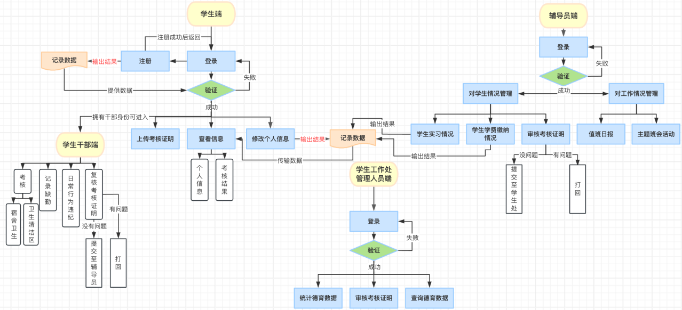

图6 业务流程图

四． 研究方案

1. 需求分析：首先需要明确系统的需求，包括学生信息管理、考核标准设定、考核成绩计算、数据分析等功能。通过对用户需求进行深入分析，确定系统的功能模块和业务流程。
2. 系统设计：根据需求分析结果，进行系统设计。设计包括数据库设计、界面设计、系统架构设计等。在数据库设计中，需要确定表结构、数据关系等；在界面设计中，需要确定各个界面的布局、样式、交互方式等；在系统架构设计中，需要确定系统的整体架构、模块划分、代码结构等。
3. 技术实现：根据系统设计，进行技术实现。具体包括后端开发、前端开发、数据库连接等。后端开发使用SpringBoot框架，实现业务逻辑和数据处理；前端开发使用Vue框架，提供友好的用户界面和交互体验；数据库连接使用Mybatis框架，实现数据的持久化操作。
4. 系统测试：在技术实现完成后，需要进行系统测试。测试包括单元测试、集成测试和功能测试等。通过测试，发现并解决系统中的问题，提高系统的质量和稳定性。
5. 优化与改进：根据测试结果和用户反馈，对系统进行优化与改进。优化包括性能优化、用户体验优化等；改进包括添加新功能、完善业务流程等。
6. 部署与运行：最后，将系统部署到服务器上，并运行系统。管理员可以通过系统后台进行学生信息管理、考核标准设定、考核成绩计算等操作；学生可以通过系统前台查看自己的德育量化考核成绩和数据分析结果。

五．进度安排，预期达到的目标

**进度安排：**

1. 需求分析和设计阶段（1-2个月）：确定系统的功能需求、架构设计、数据库设计等。
2. 开发和实现阶段（2-4个月）：根据需求分析和设计，开发系统的各个模块和功能，包括后端逻辑处理、持久层操作、前端界面开发等。
3. 测试和优化阶段（1-2个月）：对系统进行测试和优化，包括单元测试、集成测试、性能测试等，确保系统的稳定性和性能。
4. 部署和维护阶段（1-2个月）：将系统部署到服务器上，进行上线和维护，包括用户培训、技术支持等。

**预期达到的目标：**

1. 完成系统的设计和开发，实现学生德育量化考核的各项功能。
2. 保证系统的稳定性和性能，提高系统的可靠性和安全性。
3. 提供友好的用户界面和交互体验，方便用户进行操作和使用。
4. 为德育教育提供更加科学和有力的支持，提高学生德育量化考核的准确性和客观性。

六．课题已具备和所需的条件、经费

该课题已经具备了SpringBoot、Mybatis和Vue等开发框架的技术基础，同时还可以借助现有的开发工具和插件，如IntelliJ IDEA、Maven、Git等，方便开发人员搭建和开发系统。

七．研究过程中可能遇到的困难和问题，解决的措施

1. 技术难度高：该系统涉及多种技术框架和工具，需要开发者熟练掌握相关技术和框架的原理、使用方法和最佳实践。同时，还需要对德育量化考核的业务流程和需求有深入的理解和掌握。
2. 数据处理复杂：学生德育量化考核涉及到多种数据来源和类型，需要进行数据清洗、转换和处理，处理过程中可能会遇到数据格式不规范、数据质量不高等问题，需要采取相应措施解决。
3. 系统稳定性与可靠性要求高：学生德育量化考核系统是一个重要的业务系统，需要保证系统的稳定性和可靠性，避免出现系统故障或数据丢失等问题。
4. 用户体验要求高：为了提高用户体验，需要优化界面设计、交互流程和响应速度等方面，同时需要提供多语言支持，以满足不同用户的需求。

针对以上困难和问题，可以采取以下措施解决：

1. 技术学习与培训：进行相关技术培训和学习，提高开发者的技术水平和解决问题的能力。
2. 需求分析与设计：在系统设计和开发前，进行充分的需求分析和设计，明确业务流程和功能需求，制定合理的开发计划和方案。
3. 测试与优化：在系统开发过程中，进行多轮测试和优化，发现并解决系统存在的问题和漏洞，提高系统的稳定性和可靠性。
4. 安全性措施：采取多种安全性措施，如数据加密、权限控制、访问限制等，确保系统的安全性和保密性。
5. 用户体验优化：对界面设计、交互流程和响应速度等方面进行优化，提高用户体验和满意度。

8．主要参考文献

[1] 陈琳 . 基于 Spring 架构的德育量化考核系统设计与实现[J].软件导刊，2015，14（7）：126-128.

[2] 廖家莉，曹俊 .Web 前端主流框架分析与对比 [J]. 科技视界2020（28）：121-122.

[3] 王龙军 .MyBatis 与 Spring 在图书馆数字资源链接管理中的应用 [J]. 内蒙古科技与经济，2021（11）：78-79+82.

[4] 刘超 . 基于 Spring Boot+Mybatis 的在线投票管理系统的设计与实现 [D]. 长春：吉林大学，2018.

[5] 王锋，刘俊波 . 前后端分离模式下的 WEB 系统集成方案[J].通信技术，2020，53（09）：2347-2350.

[6] 万青 .Web 系统前后端分离架构中的控制器优化 [J]. 科技经济导刊，2019，27（16）：28-29.

[7] 王瑾，吕太之 . 基于 Spring Boot+Vue 的学生评奖评优系统的设计与实现 [J]. 电脑与电信，2021（10）：52-55.

[8] 黄寿孟 . 一种基于监督学习的异构网链路预测模型 [J]. 计算机科学，2021，48（S2）：111-116.

[9] OLNES S. Beyond Bitcoin Enabling Smart Government Using Blockchain Technology [EB/OL].[2022-08-02].https://www.docin.com/p-1843278025.html.

[10] ELISA N，YANG L Z，CHAO F，et al. A framework of blockchain-based secure and privacy-preserving E-government system [J].Wireless Networks，2018：1-11.

[11] RASHIDEH W. Blockchain technology framework：Curent and future perspectives for the tourism industry [J].Tourism Management，2020，80[2022-08-02].https://www.sciencedirect.com/science/article/abs/pii/S0261517720300510?via%3Dihub.

[12] KIM H Y，CHO J S. Data Governance Framework for Big data Implementation with a Case of Korea [C]//2017 IEEE International Congress on Big Data（BigData Congress）.Honolulu：IEEE，2017：384-391.